Neue Freundschaft über Grenzen hinweg – MTV Stuttgart zu Besuch bei den Cardiff Dragons
Erstellt am: 04.11.2025
Autor: Mandy Pierer
Anlässlich des 70-jährigen Jubiläums der Städtepartnerschaft zwischen Stuttgart und Cardiff durfte der MTV Stuttgart 1843 e.V. im Oktober 2025 eine ganz besondere Reise antreten: Eine kleine Delegation junger Frame Runner:innen, ihrer Eltern und Betreuer:innen besuchte die Cardiff Dragons Frame Runners, um den Grundstein für eine neue sportliche Freundschaft zu legen.
Wir sind sehr glücklich, dass mit dieser Begegnung eine neue, internationale Partnerschaft im inklusiven Sport begonnen hat. Der persönliche Austausch mit den Cardiff Dragons war für uns eine große Bereicherung – fachlich wie menschlich.
Besonders dankbar sind wir für die intensiven Trainingseinheiten, bei denen wir viel über ein ausgewogenes und individuelles Training im Frame Running lernen konnten. Ein besonderer Dank gilt Cheftrainer Derrick Stephenson, der uns die drei klassischen Rennpositionierungen und die damit verbundene Einstellung der Frames anschaulich und praxisnah vermittelt hat. Dieses Wissen werden wir in unsere Trainingsarbeit beim MTV Stuttgart einfließen lassen.
Auch organisatorisch verlief die Reise reibungslos. Wir haben gelernt, wie selbstverständlich und bereichernd es ist, gemeinsam mit Menschen zu reisen, die einen Rollstuhl zur Mobilität nutzen. Diese Erfahrung hat uns als Team noch enger zusammengeschweißt.
Ein Highlight war der Besuch beim Training am Mittwoch, bei dem wir die Ehre hatten, den Deputy Lord Mayor Michael Michael, Beverly Watson (International Relations), Lorrain Price, die Managerin des Cardiff Athletics sowie Claudia Boes, die Präsidentin der Cardiff Stuttgart Association, zu treffen. Ihr Interesse und ihre Wertschätzung für unseren Austausch haben uns sehr gefreut.
Neben dem Sport kam auch die Kultur nicht zu kurz: Der Besuch des Cardiff History Museum und des St. Fagans National Museum of History waren eindrucksvoll – wir hätten uns nur mehr Zeit gewünscht, um all die spannenden Eindrücke zu vertiefen!
Unser ganz besonderer Dank gilt Gabriela Todd von den Cardiff Dragons. Durch ihre Initiative und herzliche Kontaktaufnahme wurde diese Reise überhaupt erst möglich.
Wir blicken mit großer Vorfreude auf das kommende Jahr, wenn wir unsere neuen Freund:innen aus Cardiff in Stuttgart willkommen heißen dürfen – zum Stuttgart-Lauf 2026, wo wir das Miteinander im Sport weiter feiern werden.
Und es geht weiter: Schon bald starten wir ein Crowdfunding-Projekt zur Anschaffung eigener Running Frames, damit noch mehr Kinder und Jugendliche die Möglichkeit haben, diesen inklusiven Sport auszuprobieren. Wir sind schon voller Vorfreude – und ihr dürft gespannt sein!
Ein herzliches Dankeschön an alle, die diese Begegnung ermöglicht haben – für Inklusion, Bewegung und Freundschaft über Grenzen hinweg!
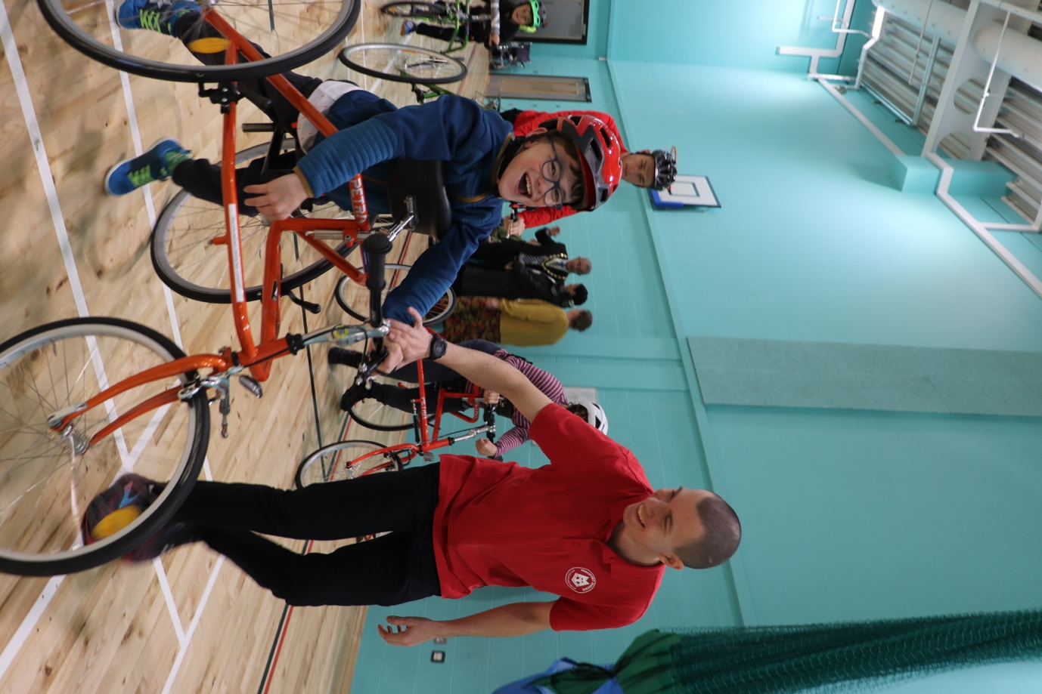Samuel im Running Frame läuft lachend zusammen mit Trainer Hannes der ebenfalls lacht.
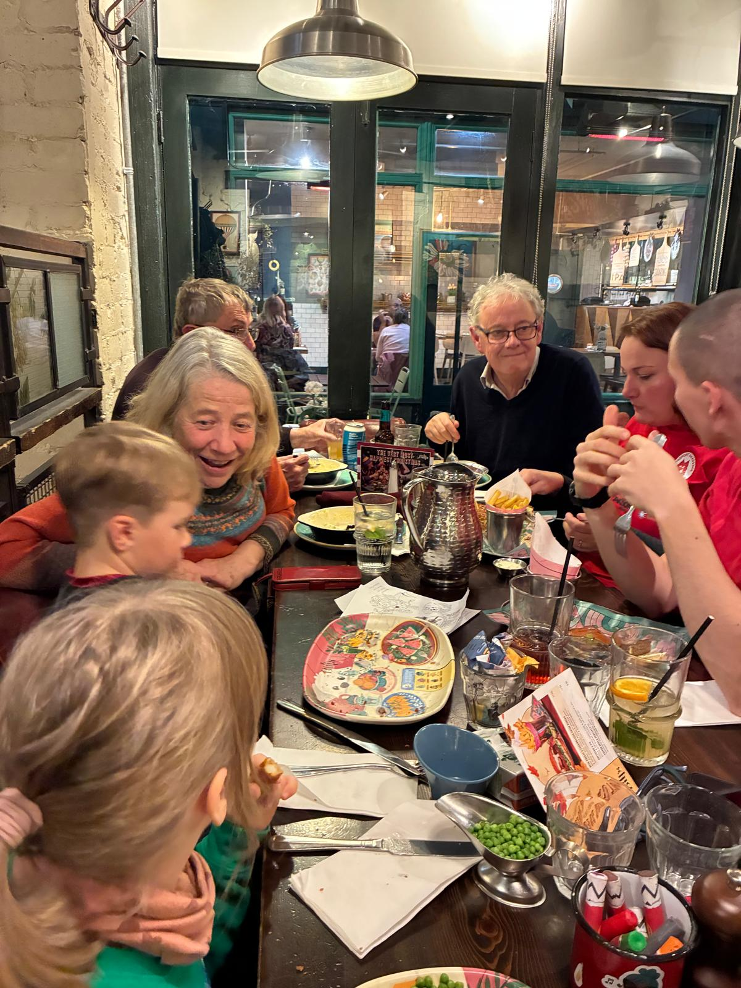Angeregte Gesprächspartner:innen am Tisch im Pub.
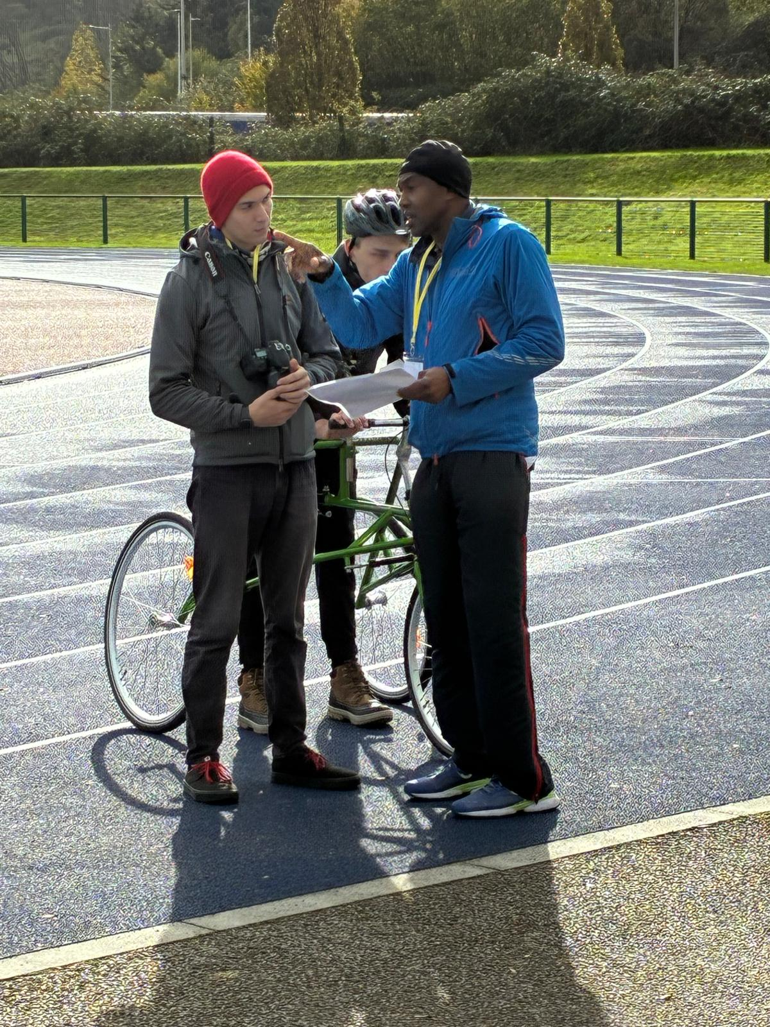Cheftrainer Derrick im Gespräch mit Hannes auf der Tartanbahn
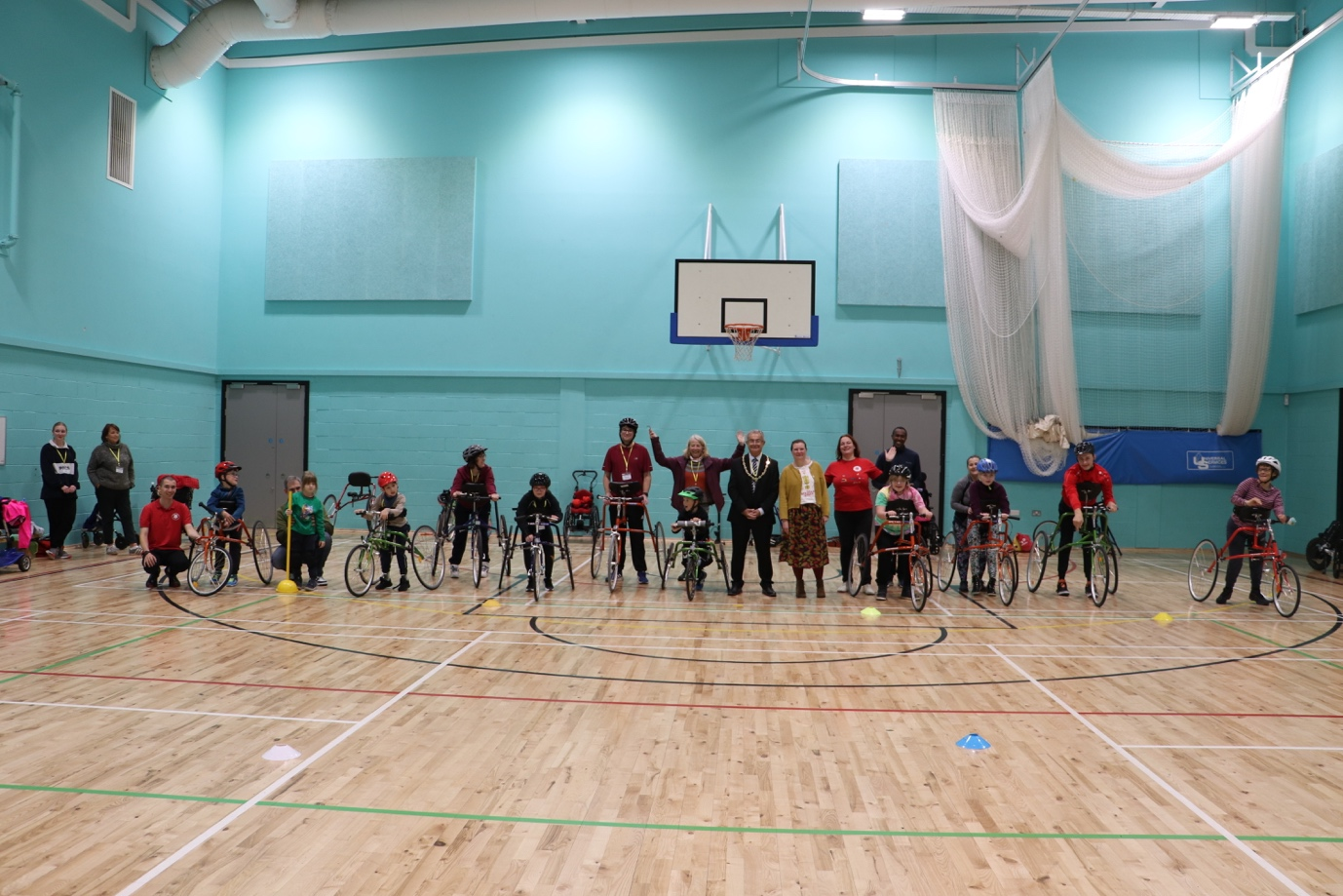Gruppenfoto in der Halle mit allen Teilnehmer:innen so wie den Ehrengästen © MTV Stuttgart 1843 e.V.
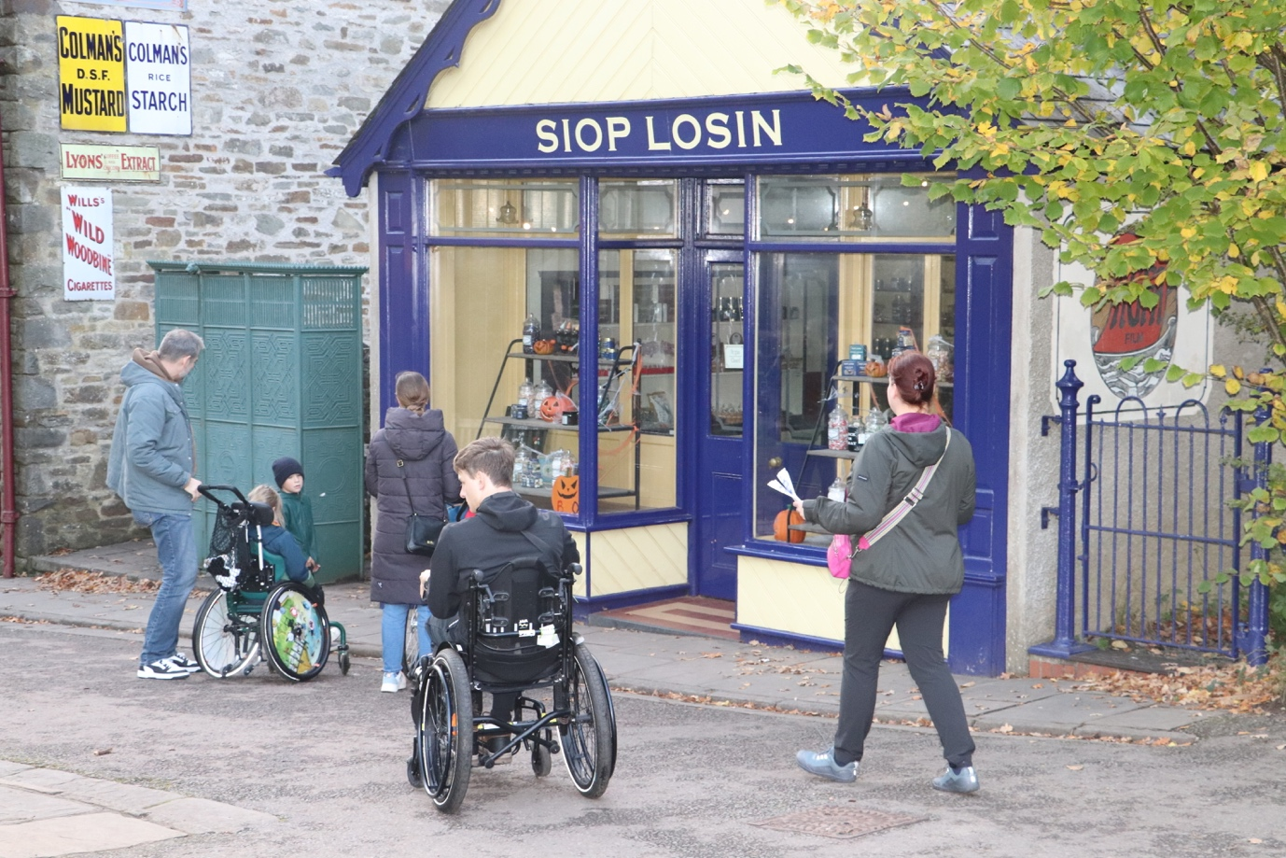Gruppe beim Besuch des Freilichtmuseum vor einem alten Gebäude © MTV Stuttgart 1843 e.V.

